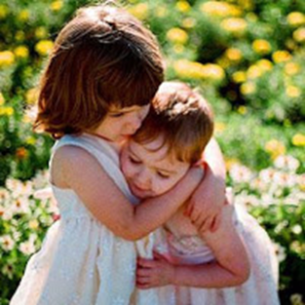

Памятка для родителей

"Воспитание эмоциональной отзывчивости ребенка"

Проявление эмоциональной отзывчивости детей зависит от практического примера взрослого. Поступай так, как ты хочешь, чтобы поступал твой ребенок.

✓ Уделяйте ежедневное внимание общению с ребенком на морально-этические темы.
✓ Разбирайте наглядные ситуации негуманного обращения с животными.

✓ Старайтесь просматривать мультфильмы, вызывающие эмоциональную отзывчивость ребенка на чувства героя.

✓ Читайте сказки, беседуйте по их содержанию, просите, чтобы ребенок выражал свое отношение к персонажам сказки.
✓ Создавайте проблемные ситуации, которые будут способствовать развитию эмоциональной отзывчивости ребенка на чувства окружающих. Проявляйте сами максимум доброжелательности по отношению к окружающим людям, не конфликтуйте при ребенке.
✓ Окружайте ребенка добротой и лаской (по совету психологов, за день необходимо обнять ребенка не менее 12 раз).

✓ Рассматривайте иллюстрации с различными эмоциональными состояниями людей (грустный, веселый, обиженный и т.д.). Задавайте вопросы такого характера: «Что можно изменить, чтобы он перестал грустить, обижаться, плакать? Тебе нравится, когда люди веселые? Как ты думаешь, почему они веселые?»).
✓ Показывайте детям практическим примером, что пожилым людям, детям необходимо помогать (перевести через дорогу, подать руку при выходе из автобуса и т. д.).
✓ Каждый день говорите о своих чувствах к ребенку, выражайте их: «Солнышко мое, просыпайся, я так по тебе соскучилась, радость моя, мне без тебя скучно»).

✓ Играйте в словесные игры «Хорошо-плохо», задавая вопросы по ходу ситуации. Таким образом в игровой форме вы формируете отношение ребенка к окружающим.

